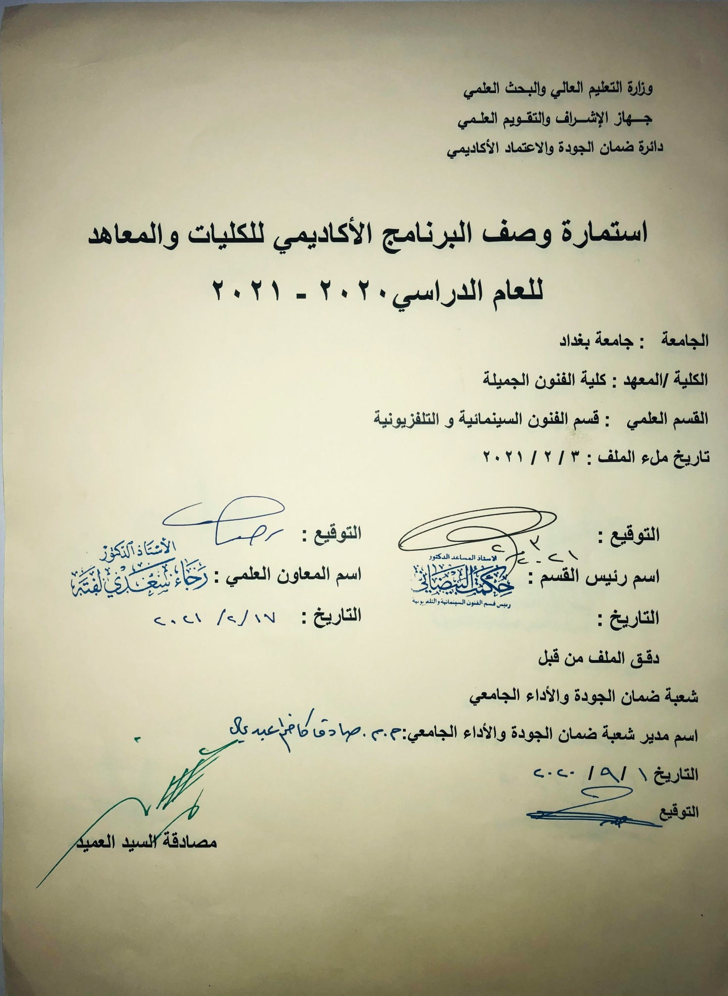

وصف تصميم المنطق الرقمي
مراجعة اداء مؤسسات التعليم العالي ((مراجعة البرنامج الاكاديمي))

وصف المقرر
يوفر وصف المقرر هذا الانجاز مقتضيا لاهم خصائص المقرر ومخرجات التعلم المتوقعة من الطالب تحقيقها مبرهنا عما اذا كان قد حقق الاستفادة من فرص التعلم المتاحة، ولابد من الربط بينها وبين الوصف البرنامج

- المؤسسة التعليمية | كلية الفنون الجميلة
- القسم الجامعي / المركز | قسم الفنون السينمائية و التلفزيونية
- اسم / رمز المقرر | التمثيل
- اشكال الحضور المتاحة | طلبة الدراسات الصباحية و المسائية / قسم الفنون السينمائية و التلفزيونية
- الفصل / السنة | عام / المرحلة الأولى
- عدد الساعات الدراسية (الكلي) | 90 ساعة
- تاريخ اعداد هذا الوصف
- اهداف المقرر | تعليم الطلبة مهارات فن التمثيل السينمائي و توجيههم نحو التطبيق الاكاديمي _ الفني باستخدام تقنية ( التكنيك الجسدي / الحركي ) الذي يعتمد على كيفيات توظيف أدوات الممثل ( الايماءة الحركة , الصوت , الفعل و رد الفعل , الحوار , الانفعالات المختلفة .. الخ ) و مراحل تطورها و انصهارها مع ابعاد الشخصية الدرامية داخل النص السينمائي ( الفلم ) , و من خلال تطبيقات عملية مع الكاميرا و عناصر اللغة السينمائية و مواقع التصوير التي تخدم بيىئة الحدث . من خلال موضوعات مختلفة تتناول مفاصل المجتمع المختلفة .

9. مخرجات المقرر وطرائق التعليم والتعلم والتقييم
- الاهداف المعرفية
أ 1: توجيه الطلبة و تعليمهم كيفية السيطرة على تقنياتهم الادائية ( الحركة _ الانفعال _ ردود الأفعال _ الصوت ) و توظيفها بشكل فني من خلال تجارب الأداء التمثيلي المستمر لتقوية نمط الحركة لما تستلزمه من مرونة و تلقائية تحاكي الشخصية الدرامية في النص السينمائي .
- الاهداف المهارتية الخاصة بالمقرر
ب 1 – شروحات نظرية لكل موضوع اسبوعياً على الحركة التمثيلية ( فنياً _ درامياً _ جمالياً ) ثم إجراءات عملية تطبيقية على خشبة المسرح , الاستوديو , مواقع التصوير الداخلية و الخارجية .
طرائق التعليم والتعلم
شرح نظري و تطبيقي لكل موضوع اسبوعياً داخل القاعة الدراسية و اجراء التطبيقات العملية للمادة النظرية و تجارب الأداء في المسرح و الاستديو و مختبر الماكياج .
طرائق التقييم
- امتحان نظري: بواقع امتحانية في كل فصل
- امتحان عملي: يخضع الطالب المطبق لامتحان عملي على خشبة المسرح او في الاستديو او تنفيذ التجارب التمثيلية صورياًو عرضها على جهاز الداتاشو و تقيميها .
ج – الاهداف الوجدانية والقيمية
ج 1- يهدف المقرر الى تنمية المواهب الذاتية و المهارتية للطلبة و توجيه ادراكهم بشكل اكاديمي علمي يخدم صالح المجتمع و توسيع مدراكهم و التعبير عنها بسلوك حضاري انساني منظم .

طرائق التعليم والتعلم

طرائق التقييم

د- المهارات العامة والتأهيلية المنقولة (المهارات الاخرى المتعلقة بقابلية التوظيف والتطور الشخصي)
د1- واجبات عملية في كتابة سيناريوهات و قصص قصيرة حول شخصيات مختلفة من الواقع و الخيال الافتراضي ثم بناء هذه الشخصيات دراميا و تحويلها الى صورة مرئية ( مشاهد مصورة )

10. بنية المقرر

الاسبوع | الساعات | مخرجات التعلم المطلوبة | اسم الوحدة / المساق او الموضوع | طريقة التعليم | طريقة التقييم
 | 3 |  | بدايات ظهور فن التمثيل | محاظرة نظرية | تقديم أوراق شرح و أسئلة مباشرة
 | 3 |  | تعريف التمثيل و اهدافه | محاظرة نظرية | تقديم أوراق شرح و أسئلة مباشرة
 | 3 |  | فن الحركة و الانفعال | محاظرة نظرية | تقديم أوراق شرح و أسئلة مباشرة
 | 3 |  | قانون الفعل و رد الفعل | محاظرة نظرية | تقديم أوراق شرح و أسئلة مباشرة
 | 3 |  | فن الالقاء و الاجراء الحركي | محاظرة نظرية | تطبيقات عملية حركة + القاء
 | 3 |  | علاقة الحركة بالحوار | محاظرة نظرية | تطبيقات عملية حركة + القاء
 | 3 |  | الايماءات الحركية و المزدوجة | محاظرة نظرية | تطبيقات عملية حركة + القاء
 | 3 |  | الحركة الانتقالية | محاظرة نظرية | تطبيقات عملية لانواع الحركات
 | 3 |  | اللغة و توظيف صوت الممثل | محاظرة نظرية | تطبيقات عملية على أنواع اللغة
 | 3 |  | الفرق بين التمثيل المسرحي و التمثيل السينمائي و التلفزيوني | محاظرة نظرية | تطبيقات عملية داخل الاستديو
 | 3 |  | التمثيل السينمائي المعاصر | محاظرة نظرية | مشاهدة أفلام و كتابة تحليل عن الشخصيات
 | 3 |  | وسائل الممثل التعبيرية في السينما | محاظرة نظرية | تطبيقات عملية مع الكاميرا
 | 3 |  | وسائل الممثل التعبيرية في التلفزيون | محاظرة نظرية | تطبيقات عملية في الاستديو
 | 3 |  | تصنيفات أنماط التمثيل السينمائي | محاظرة نظرية | مشاهدة أفلام و كتابة تحليل
 | 3 |  | ممثل الشخصيات | محاظرة نظرية | مشاهدة أفلام و كتابة تحليل
 | 3 |  | ممثل الذات | محاظرة نظرية | مشاهدة أفلام و كتابة تحليل
 | 3 |  | الممثل الجسدي | محاظرة نظرية | مشاهدة أفلام و كتابة تحليل
 | 3 |  | الممثل الطبيعي | محاظرة نظرية | مشاهدة أفلام و كتابة تحليل
 | 3 |  | الطبيعة الجمالية للتمثيل السينمائي | محاظرة نظرية | كتابة أوراق و أسئلة مباشرة
 | 3 |  | اليات التمثيل السينمائي | محاظرة نظرية | تطبيقات عملية على المساحة _ الزمان و المكان
 | 3 |  | الممثل و النص السينمائي | محاظرة نظرية | تاليف و صياغة شخصيات من الواقع الافتراضي و كيفية تجسيدها حركياً
 | 3 |  | تاثير العناصر السينمائية على صورة الشخصية | محاظرة نظرية | تطبيقات عملية داخل الاستديو
 | 3 |  | الجو النفسي العام و الخاص على الشخصيىة | محاظرة نظرية | تطبيقات عملية داخل المكياج - الاضاءة
 | 3 |  | فلسفة الروحانية في التمثيل | محاظرة نظرية | تطبيقات عملية مع موسيقى و المؤثرات
 | 3 |  | الشكل النهائي للشخصية داخل الفلم السينمائي | محاظرة نظرية | مشاهد مصورة لتجارب الطلبة التمثيلية في الشكل النهائي
11. البنية التحية: قاعة محاضرات + خشبة مسرح + استوديو سينمائي و تلفزيوني + مختبر مكياج

- الكتب المقررة المطلوبة
- المراجع الرئيسية (المصادر): | مبادئ التمثيل، اعداد الممثل ، أدوات الممثل ، فن التمثيل ، تكنلوجيا الممثل ، التمثيل السينمائي المعاصر
أ. الكتب والمراجع التي يوصي بها : | كتب السينما و المسرح ، المجلات العلمية و الفنية ، المحاضرات و الورش العلمية المتطورة ( عالمي – عربي )
ب. المراجع الالكترونية، مواقع الانترنيت: | موقع كلية الفنون الجميلة + موقع اكاديمية التمثيل السينمائي ، مواقع ورش التمثيل السينمائي ،ـ مواقع تخصيصية
12- خطة تطوير المقرر الدراسي
12. خطة تطوير المقرر الدراسي:

12. خطة تطوير المقرر الدراسي:

12. خطة تطوير المقرر الدراسي:

